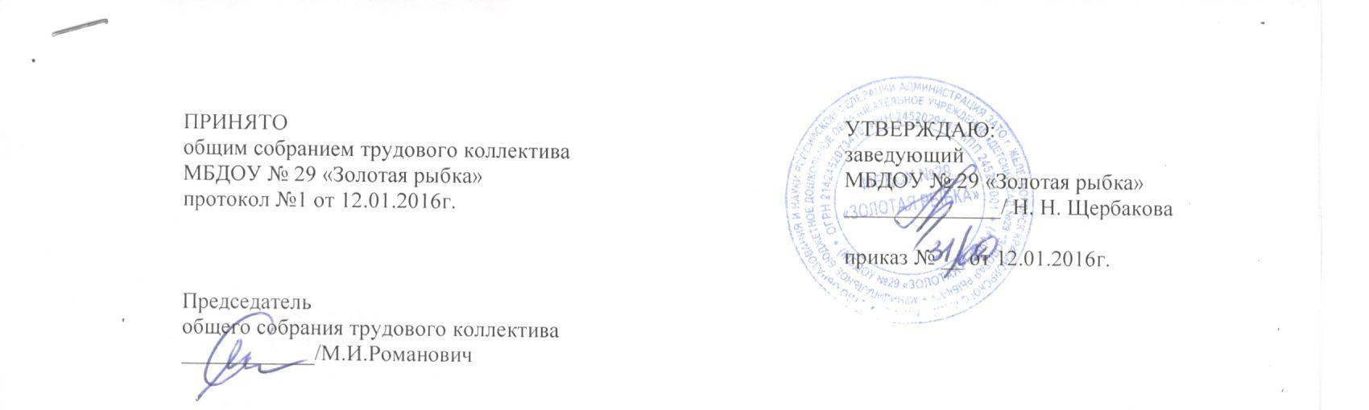
Положение о защите персональных данных работников
1. Общие положения
- Целью данного Положения является защита персональных данных работников МБДОУ № 29 «Золотая рыбка» от несанкционированного доступа, неправомерного их использования или утраты.
- Настоящее Положение разработано на основании статей Конституции РФ. Трудового кодекса РФ, Кодекса РФ об административных правонарушениях. Гражданского кодекса РФ, Уголовного кодекса РФ, а также Федерального закона "Об информации, информатизации и защите информации".
- Персональные данные относятся к категории конфиденциальной информации. Режим конфиденциальности персональных данных снимается в случаях обезличивания или по истечении 75 лет срока хранения, если иное не определено законом.
1.4. Настоящее Положение утверждается и вводится в действие приказом
заведующего ДОУ и является обязательным для исполнения всеми работниками,
имеющими доступ к персональным данным сотрудников.
2. Понятие и состав персональных данных
- Персональные данные работника - информация, необходимая работодателю в связи с трудовыми отношениями и касающиеся конкретного работника. Под информацией о работниках понимаются сведения о фактах, событиях и обстоятельствах жизни работника, позволяющие идентифицировать его личность.
- В состав персональных данных работника МБДОУ № 29 «Золотая рыбка» входят:

- анкетные и биографические данные;
- образование;
- сведения о трудовом и общем стаже;
- сведения о составе семьи;
- паспортные данные;
- сведения о воинском учете;
- сведения о заработной плате сотрудника;
- сведения о социальных льготах;
- наличие судимостей;
- адрес места жительства;
- домашний телефон;
- место работы или учебы членов семьи и родственников;
- характер взаимоотношений в семье;
- содержание трудового договора;
- состав декларируемых сведений о наличии материальных ценностей:
- содержание декларации, подаваемой в налоговую инспекцию;
- подлинники и копии приказов по личному составу;
- личные дела и трудовые книжки сотрудников;
- основания к приказам по личному составу;

- дела, содержащие материалы по повышению квалификации и переподготовке
сотрудников, их аттестации, служебным расследованиям;
- копии отчетов, направляемые в органы статистики.
2.3. Документы, указанные в п. 2.2. настоящего Положения, являются конфиденциальными, хотя, учитывая их массовость и единое место обработки и хранения
- соответствующий гриф ограничения на них не ставится.
3. Обработка персональных данных
3.1. Под обработкой персональных данных работника понимается получение,
хранение, комбинирование, передача или любое другое использование персональных
данных работника.
- При определении объема и содержания обрабатываемых персональных данных работника работодатель должен руководствоваться Конституцией РФ. ТК РФ и иными федеральными законами.
- Обработка персональных данных работника может осуществляться исключительно в целях содействия работнику в трудоустройстве, обучении, продвижении по службе, обеспечения личной безопасности работника, контроля качества выполняемой работы и обеспечения сохранности имущества.

- Персональные данные следует получать у самого работника.
- Работодатель не имеет права получать и обрабатывать персональные данные работника о его политических, религиозных убеждениях, частной жизни, о его членстве в общественных объединениях, его профсоюзной деятельности, за исключением случаев, предусмотренных ТК РФ или иными федеральными законами.
- Обработка персональных данных работодателем без согласия работника возможна только в следующих случаях:

- персональные данные работника являются общедоступными;
- персональные данные работника относятся к состоянию здоровья работника и их обработка необходима для защиты его жизни, здоровья или иных жизненно важных интересов работника;
- по требованию полномочных государственных органов в случаях,
предусмотренных федеральным законом.
4. Хранение и передача персональных данных работников.
*
- Персональные данные работника хранятся на бумажных и электронных носителях.
- В процессе хранения персональных данных работника необходимо обеспечить:

- требования законодательства, устанавливающие правила хранения конфиденциальных сведений;
- сохранность имеющихся данных, ограничение доступа к ним в соответствии с законодательством РФ и настоящим Положением;
- контроль за достоверностью и полнотой персональных данных, их регулярное обновление и внесение по мере необходимости соответствующих изменений.
4.3. Право внутреннего доступа к персональным данным работника имеют:
- руководитель ДОУ;
- работник, чьи персональные данные подлежат обработке;
- работник, уполномоченный на получение и доступ к персональным данным работников.
4.5. Получателями персональных данных работника вне ДОУ на законном основании являются органы пенсионного обеспечения, органы социального страхования.

прокуратуры и другие правоохранительные органы, налоговые органы, федеральная инспекция труда, профессиональные союзы, а так же иные органы и организации в соответствии с федеральным законом.
4.6. Руководитель ДОУ не может сообщать персональные данные работника третьей стороне без письменного согласия работника, за исключением случаев, когда это необходимо в целях предупреждения угрозы жизни и здоровью работника, а также в других случаях, предусмотренных ТК РФ или иными федеральными законами.
4.6. Защита персональных данных работников от неправомерного их использования или утраты обеспечивается руководителем ДОУ в порядке, установленном федеральным законом.
5. Права и обязанности работников в целях обеспечения защиты персональных данных и их достоверности.
5.1. Работники имеют право на:
- бесплатное получение полной информации о своих персональных данных и обработке
этих данных;
- обжалование в суд любых неправомерных действий или бездействия руководителя при
обработке и защите его персональных данных.
- Работники не должны отказываться от своих прав на сохранение и защиту тайны.
- В целях обеспечения достоверности персональных данных работники обязаны:
- при приеме на работу в ДОУ представлять о себе достоверные сведения в порядке
и объеме, предусмотренном законодательством РФ;
- в случае изменения персональных данных своевременно сообщать об этом
руководителю.

